**סיביות**

|  |  |  |  |
| --- | --- | --- | --- |
| מבחן | מס' שאלה | סוג שאלה | הערות |
| אביב 2018 מועד ב | 5 | מעקב |  |

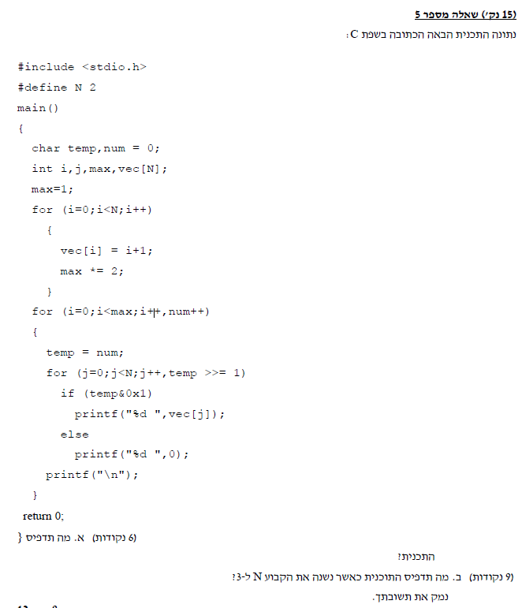

|  |  |  |  |
| --- | --- | --- | --- |
| מבחן | מס' שאלה | סוג שאלה | הערות |
| אביב 2018 מועד א | 8 | מעקב |  |

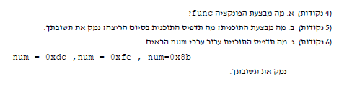

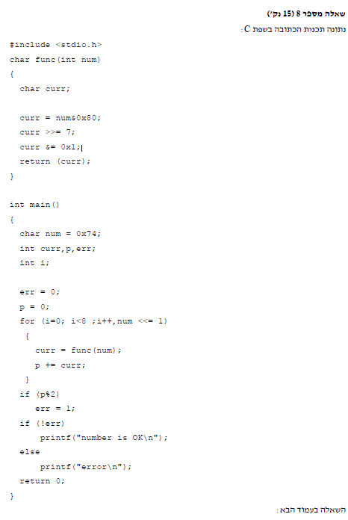

|  |  |  |  |
| --- | --- | --- | --- |
| מבחן | מס' שאלה | סוג שאלה | הערות |
| קיץ 2017 מועד ב | 6 | מעקב | & והזזה שמאלה/ימינה |

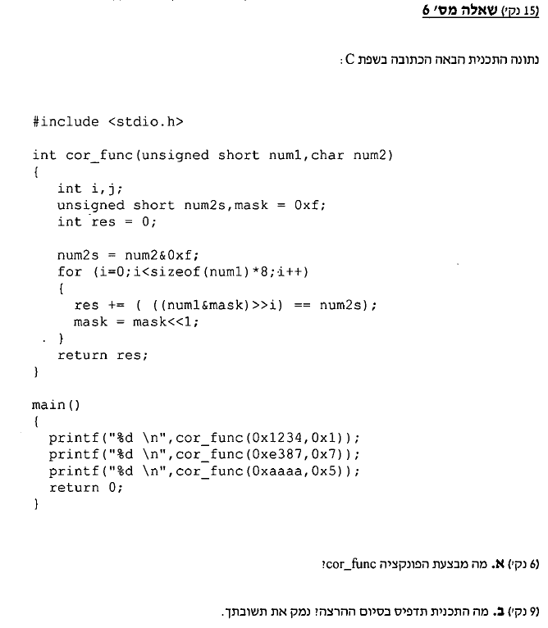

|  |  |  |  |
| --- | --- | --- | --- |
| מבחן | מס' שאלה | סוג שאלה | הערות |
| קיץ 2017 מועד א | 7 | מעקב | הזזה שמאלה פעמיים (כמו לכפול ב-4) |

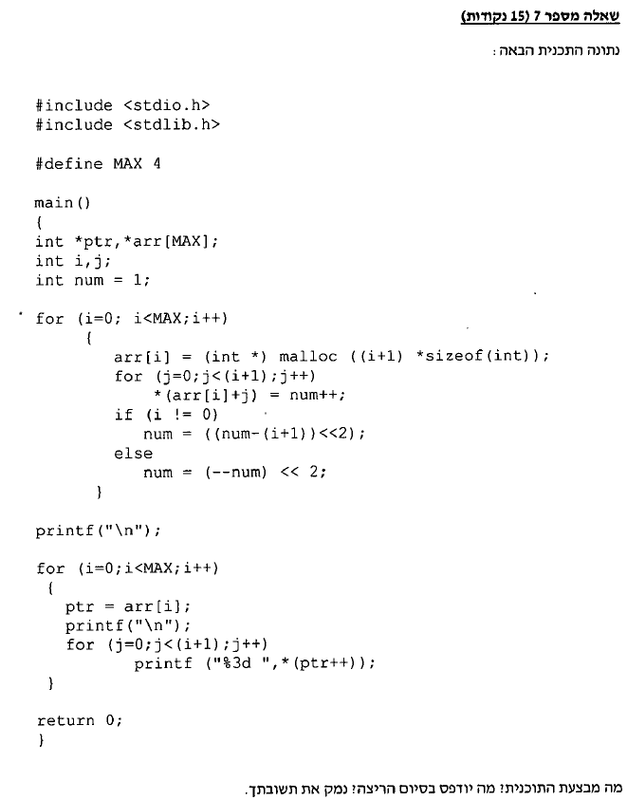

|  |  |  |  |
| --- | --- | --- | --- |
| מבחן | מס' שאלה | סוג שאלה | הערות |
| חורף 2016 | 1 | מעקב | הזזה שמאלה של 8 סיביות (2 ספרות הקסא) וגם מערכים ומצביעים |

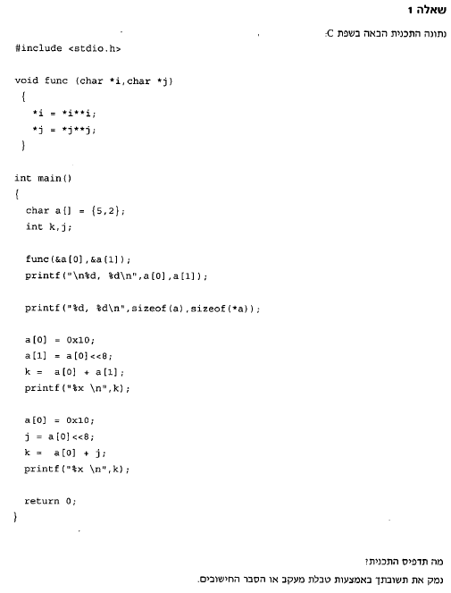

|  |  |  |  |
| --- | --- | --- | --- |
| מבחן | מס' שאלה | סוג שאלה | הערות |
| חורף 2016 | 6 | מעקב | סיביות ברקורסיה |

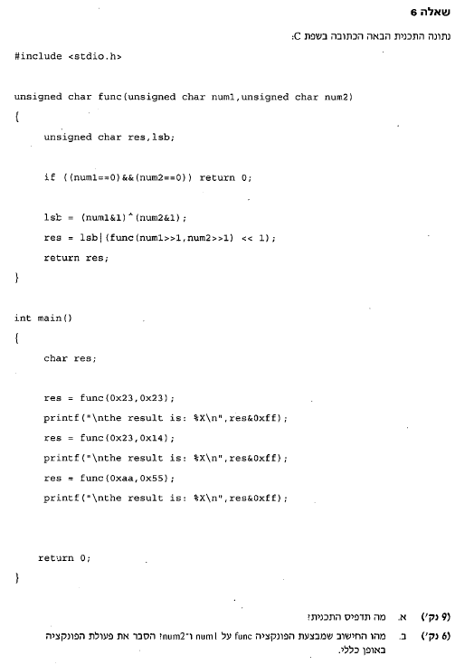

|  |  |  |  |
| --- | --- | --- | --- |
| מבחן | מס' שאלה | סוג שאלה | הערות |
| קיץ 2016 | 7 | מעקב | מערכים ו-& >> << |

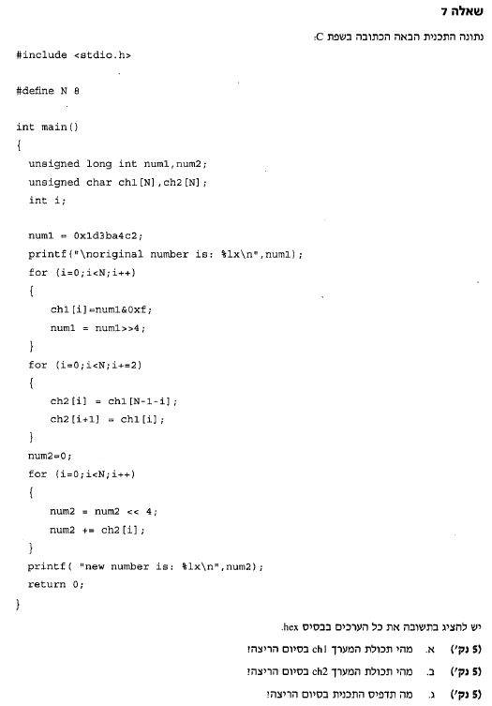

|  |  |  |  |
| --- | --- | --- | --- |
| מבחן | מס' שאלה | סוג שאלה | הערות |
| אביב 2019 מועד ב | 2 | כתיבה |  |

